פרויקט באנדרואיד – זמן אמת

**אלכסנדר מוסיה 328771449**

**בר לבני 308418219**

**גל סוטלימן 204124986**

שם הפרויקט

MYFIT

רקע

עקב המצב של הקורונה, ישנה הגבלת על מספר מתאמנים בכל שיעור ולכן ניצור אפליקצית הרשמה לחדר כושר/בריכה/סטודיו וכך יתבצע מעקב על השיעור ומי המנויים הרשומים לכל שיעור ומספר המשתתתפים בשיעור.

מטרות

החלטנו לפתח אפליקציה שמטרתה לבצע רישום של המשתתפים בשיעור השונים(חד"כ/שחיה/סטודיו). באפליציה יופעו ימי השיעור והשעה של השיעור, ויוצג למנוי השיעורים אליהם נירשם וישלח תזכורת SMS לנייד.

טבלת סיכונים

|  |  |  |  |  |  |  |
| --- | --- | --- | --- | --- | --- | --- |
| **מספר** | **תיאור סיכון** | **רמה** | **סבירות** | **פעולות למניעה** | **אחראי** | **קישורים** |
| 1 | עבודה עם API | 3 | 3 | אתר אנדרואיד למפתחים | בר | <https://developer.android.com/studio> |
| 2 | שימוש בAPI של גוגל-הרשאות | 3 | 3 | נרשם מול גוגל | בר | https://developers.google.com/identity/sign-in/android |
| 3 | עומס בשליחת SMS | 4 | 2 | הקצבה של שליחת מיילים | גל | <https://stackoverflow.com/questions/6869961/how-to-send-and-receive-sms-from-android-app> |
| 4 | התממשקות עם הבסיס נתונים | 3 | 2 | מידע על firebase | אלכס | <https://console.firebase.google.com/project/myfit-4ad5c/database/myfit-4ad5c/data/~2FLessons> |

תיאור המסכים

1.דף התחברות-יכיל הרשמה דרך Gmail(API)

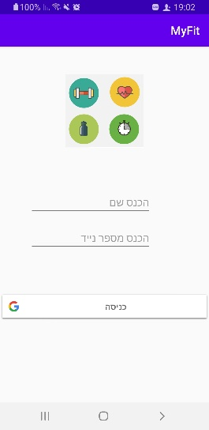

2.דף נחיתה ראשי- מסך ראשי שיכיל את כל הכפתורים והפונקצות של האפליקציה

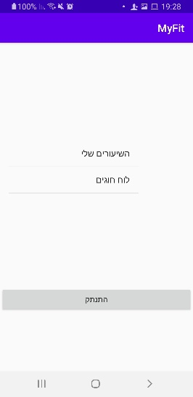

3. צפיה בשיעורים שלי-הצגה של חוגים/שיעורים שנירשמתי אליהם

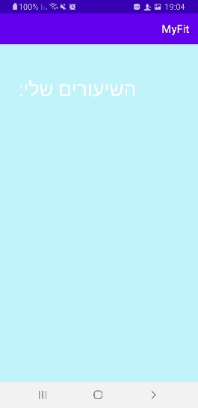

4. הצגת חוגים לפי תאריך והרשמה אליהם-בחירת תאריך והצגה של כל השיעורים באותו היום שניתן להירשם אליהם

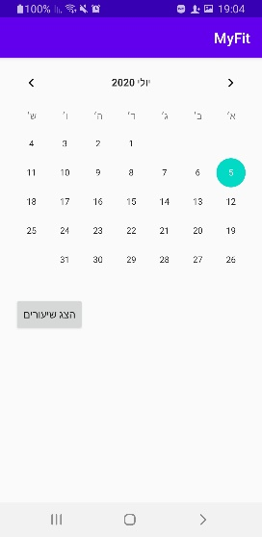

5. מסך פתיחה



תיאור תרחיש

לקוח מתחבר לאפליקציה דרך ג'ימייל:

1. לאחר שמלא את פרטים(שם ונייד), לוחץ התחברות דרך Gmail
2. מהמסך התחברות ראשי עובר למסך של בחירת מייל
3. ואז עובר למסך נחיתה ראשי ויכול להשתמש בשירותי האפליקציה

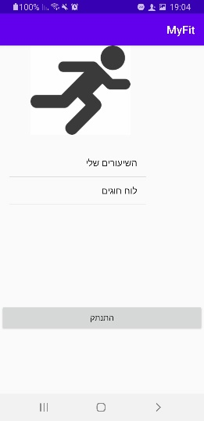

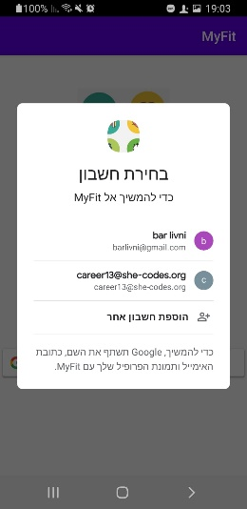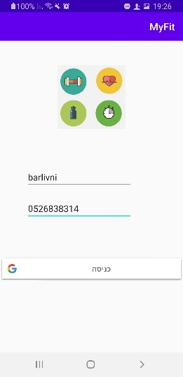

לקוח רוצה לראות את החוגים באותו יום :

1. בוחר בתאריך רצוי
2. לוחץ על כפתור הצג שיעורים

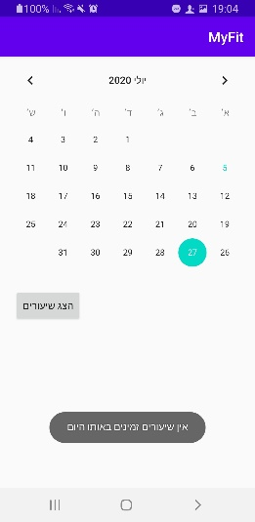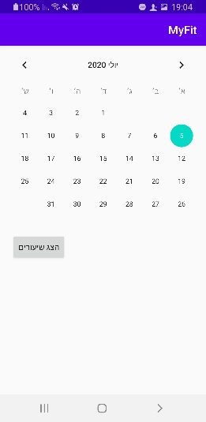

לוח זמנים

|  |  |  |  |
| --- | --- | --- | --- |
| **משימה** | **אחראי** | **תאריך התחלה** | **תאריך סיום** |
| דף התחברות | בר | 30/4 | 8/5 |
| דף נחיתה | גל | 30/4 | 22/5 |
| דף השיעורים שלי | גל | 30/4 | 22/6 |
| דף הרשמה לחוגים | אלכס | 30/4 | 23/6 |
| Google API | בר | 14/5 | 21/5 |
| בדיקת רציפות ומעבר מסכים | אלכס | 1/6 | 5/7 |

**ספר פרויקט**

רקע

בעידן של היום, עקב התפשטות נגיף הקורונה ישנם הגבלות על אזורים ציבוריים ובפרט על חדרי הכושר והסטודיויים למינהם, הכניסה של מנויים מוגבלת בכמות משתתפים בשיעור ולכן חשבנו על אפליקציית הרשמה לחוגים בחדר כושר/סטודיו וכך יהיה מעקב והגבלה של הרשמת משתתפים בשיעור.

תיאור בעיה

הגבלה של מספר משתתפים באימון

דרך לפתרון הבעיה

רישום לשיעור ועידכון בזמן אמת של הבסיס נתונים, וביצוע מעקב על כמות הנרשמים

תיאור אפליקציה

מסך התחברות של כל מנוי, אפשרויות רישום לשיעורים ומערכת התראה על הרשמה לשיעור(תזכורת).

תיאור בדיקות

במהלך כתיבת האפליקציה ביצענו מספר בדיקות, לראות שהמשתמש מתחבר לבסיס נתונים שמתבצע אימות ע"י דואר אלקטרוני של גוגל, שהשיעורים מופיעים על המסך, ומערכת ההרשמה פועלת

סיכום ומסקנות

הרעיון של האפליקציה מעולה ומתאים למצב כיום.

ההרשמה ע"י גוגל ואימות המשתמשים עובד תקין, ישנם עוד דברים לשפר באפליקציה. כמו שליפת נתונים בלולאת פור ועוד כמה לוגיקות שונות בבסיס הנתונים

היבטים עתידיים

בעתיד נוסיף עידכון הלקוח על רישום לשיעור ע"י שליחת מסרון ושליחת דואר אלקטרוני

ומעקב אחרי תכנית האימונים, שבירת שיאים אישיים של המתאמן

ביבליוגרפיה

[https://moodle.ruppin.ac.il/pluginfile.php/1134155/mod_label/intro/AndroidRuppinLec6.pdf?time= 1588254319081](https://moodle.ruppin.ac.il/pluginfile.php/1134155/mod_label/intro/AndroidRuppinLec6.pdf?time=%201588254319081)

<https://firebase.google.com/docs/database/android/read-and-write>

<https://developer.android.com/>

קישור לדאטהבייס: <https://console.firebase.google.com/project/myfit-4ad5c/overview>

קוד הפרויקט

**# MainActivity**

**package** com.example.myfit;  
  
  
**import** androidx.appcompat.app.AppCompatActivity;  
  
**import** android.content.Intent;  
**import** android.os.Bundle;  
  
  
**public class** MainActivity **extends** AppCompatActivity {  
 @Override  
 **protected void** onCreate(Bundle savedInstanceState) {  
 **super**.onCreate(savedInstanceState);  
 setContentView(R.layout.***activity_main***);  
  
 **new** Thread(**new** Runnable() {  
 @Override  
 **public void** run() {  
 **try** {  
 **synchronized** (**this**) {  
 wait(4000);  
 Intent intent = **new** Intent (MainActivity.**this**, SignInPage.**class**);  
 startActivity(intent);  
 finish();  
 }  
 } **catch** (InterruptedException e) {  
 e.printStackTrace();  
 }  
 }  
 }).start();  
  
  
  
 }}

**# MainLandingPage**

**package** com.example.myfit;  
  
**import** androidx.annotation.NonNull;  
**import** androidx.appcompat.app.AppCompatActivity;  
  
**import** android.animation.AnimatorSet;  
**import** android.animation.ObjectAnimator;  
**import** android.content.Intent;  
**import** android.content.SharedPreferences;  
**import** android.os.Bundle;  
**import** android.view.View;  
**import** android.widget.AdapterView;  
**import** android.widget.ArrayAdapter;  
**import** android.widget.Button;  
**import** android.widget.ImageView;  
**import** android.widget.ListView;  
**import** android.widget.Toast;  
  
**import** com.google.android.gms.auth.api.signin.GoogleSignIn;  
**import** com.google.android.gms.auth.api.signin.GoogleSignInAccount;  
**import** com.google.android.gms.auth.api.signin.GoogleSignInClient;  
**import** com.google.android.gms.auth.api.signin.GoogleSignInOptions;  
**import** com.google.android.gms.tasks.OnCompleteListener;  
**import** com.google.android.gms.tasks.Task;  
**import** com.google.firebase.auth.FirebaseAuth;  
  
**public class** MainLandingPage **extends** AppCompatActivity{  
  
 Button **btnLogOut**;  
 **private** FirebaseAuth **mAuth**;  
 GoogleSignInClient **mGoogleSignInClient**;  
  
  
 @Override  
 **protected void** onCreate(Bundle savedInstanceState) {  
 **super**.onCreate(savedInstanceState);  
 setContentView(R.layout.***activity_main_landing_page***);  
  
 */*  
 //shared preferences  
 SharedPreferences sp = getSharedPreferences("MyFit ", 0 );  
 final SharedPreferences.Editor sedt = sp.edit ();  
 GoogleSignInAccount signInAccount = GoogleSignIn.getLastSignedInAccount(this);  
 final String nameStr = signInAccount.getDisplayName();  
  
*/* **mAuth** = FirebaseAuth.*getInstance*();  
 **btnLogOut** = findViewById(R.id.***btnLogOut***);  
  
 GoogleSignInOptions gso = **new** GoogleSignInOptions.Builder(GoogleSignInOptions.***DEFAULT_SIGN_IN***)  
 .requestIdToken(getString(R.string.***default_web_client_id***))  
 .requestEmail()  
 .build();  
 **mGoogleSignInClient** = GoogleSignIn.*getClient*(**this**, gso);  
  
  
 ArrayAdapter adapter = **new** ArrayAdapter(**this**, android.R.layout.***simple_list_item_1***);  
 ListView list = (ListView) findViewById(R.id.***listView***);  
 adapter.add(**"השיעורים שלי"**);  
 adapter.add(**"לוח חוגים"**);  
 list.setAdapter(adapter);  
  
 list.setOnItemClickListener(**new** AdapterView.OnItemClickListener() {  
 @Override  
 **public void** onItemClick(AdapterView<?> parent, View view, **int** position, **long** id) {  
 **if** (position == 0) {  
 *// sedt.putString ("User_Name", nameStr);  
 // sedt.commit();* Intent intent = **new** Intent(MainLandingPage.**this**, MyLessonsPage.**class**);  
 startActivity(intent);  
 }  
 **if** (position == 1) {  
 Intent intent = **new** Intent(MainLandingPage.**this**, LessonsSchedule.**class**);  
 startActivity(intent);  
 }  
 }  
 });  
  
 **btnLogOut**.setOnClickListener(**new** View.OnClickListener() {  
 @Override  
 **public void** onClick(View v) {  
 FirebaseAuth.*getInstance*().signOut();  
 signOut();  
 }  
 });  
  
 ImageView aniView = (ImageView) findViewById(R.id.***imageRunnerAnimate***);  
 ObjectAnimator mover = ObjectAnimator.*ofFloat*(aniView, **"X"**, 700f);  
 mover.setDuration(4500);  
 ObjectAnimator fadeOut = ObjectAnimator.*ofFloat*(aniView, **"alpha"**, 1f, 0f);  
 fadeOut.setDuration(4500);  
 AnimatorSet animatorSet = **new** AnimatorSet();  
 animatorSet.playTogether(mover, fadeOut);  
 animatorSet.start();  
 }  
  
 **private void** signOut() {  
 **mGoogleSignInClient**.signOut()  
 .addOnCompleteListener(**this**, **new** OnCompleteListener<Void>() {  
 @Override  
 **public void** onComplete(@NonNull Task<Void> task) {  
 Toast.*makeText*(MainLandingPage.**this**, **"Signout Successfuly"**, Toast.***LENGTH_LONG***).show();  
 **mAuth**.signOut();  
 Intent intent = **new** Intent(MainLandingPage.**this**, SignInPage.**class**);  
 startActivity(intent);  
 finish();  
 }  
 });  
 }}

**# MyLessonsPage**

**package** com.example.myfit;  
  
**import** androidx.annotation.NonNull;  
**import** androidx.appcompat.app.AppCompatActivity;  
  
**import** android.content.SharedPreferences;  
**import** android.os.Bundle;  
**import** android.widget.TextView;  
**import** android.widget.Toast;  
  
**import** com.google.android.gms.auth.api.signin.GoogleSignInClient;  
**import** com.google.firebase.auth.FirebaseAuth;  
**import** com.google.firebase.database.DataSnapshot;  
**import** com.google.firebase.database.DatabaseError;  
**import** com.google.firebase.database.DatabaseReference;  
**import** com.google.firebase.database.FirebaseDatabase;  
**import** com.google.firebase.database.Query;  
**import** com.google.firebase.database.ValueEventListener;  
  
**import** java.util.ArrayList;  
  
**public class** MyLessonsPage **extends** AppCompatActivity {  
  
 TextView **myLessons**;  
 Lesson **lesson**;  
 *//final ArrayList<Lesson> lessonsAr = new ArrayList<>();* @Override  
 **protected void** onCreate(Bundle savedInstanceState) {  
 **super**.onCreate(savedInstanceState);  
 setContentView(R.layout.***activity_my_lessons_page***);  
  
 **myLessons** = (TextView) findViewById(R.id.***myLessonsTextView***);  
  
 SharedPreferences sp = getSharedPreferences(**"MyFit"**, 0);  
 String restorePhone = sp.getString(**"userPhone"**, **null**);  
  
  
 *// Read from the database -> final DatabaseReference myRef = FirebaseDatabase.getInstance().getReference("Users");* **final** DatabaseReference myRef = FirebaseDatabase.*getInstance*().getReference(**"Lesson"**);  
 *//Query checkUserLesson = FirebaseDatabase.getInstance().getReference("Lessons").orderByChild("phone").equalTo(restorePhone);* myRef.addValueEventListener(**new** ValueEventListener() {  
 @Override  
 **public void** onDataChange(@NonNull DataSnapshot snapshot) {  
 **for** (DataSnapshot singleSnapshot : snapshot.getChildren()) {  
 **lesson**=singleSnapshot.getValue(Lesson.**class**);  
 **myLessons**.setText(**lesson**.**type**+**lesson**.**hour**+ **lesson**.**date**);  
 }}  
 @Override  
 **public void** onCancelled(@NonNull DatabaseError error) {  
 Toast.*makeText*(MyLessonsPage.**this**, **"נכשל בקריאה מהבסיס נתונים"**, Toast.***LENGTH_LONG***).show();  
  
 }  
 });  
 }  
}  
  
 */*  
  
 private void showData(DataSnapshot snapshot) {  
 for(DataSnapshot sp : snapshot.getChildren()){  
 lesson=snapshot.getValue(Lesson.class);  
 lessonsAr.add(lesson);  
 //lessonInfo.type=ds.child(lessonID).getValue("type");  
 // array.add(lessonInfo.type);  
 }  
}  
  
  
 Query checkUserLesson=FirebaseDatabase.getInstance().getReference("UsersInLesson").orderByChild("phone").equalTo(phoneStr);  
 checkUserLesson.addListenerForSingleValueEvent(new ValueEventListener() {  
 @Override  
 public void onDataChange(@NonNull DataSnapshot snapshot) {  
 if (snapshot.exists()) {  
 phone.setError(null);  
 }else  
 Toast.makeText(getApplicationContext(), "אין שיעורים זמינים למשתמש", Toast.LENGTH_SHORT).show();  
 }  
 @Override  
 public void onCancelled(@NonNull DatabaseError error) {  
 // Failed to read value  
 Toast.makeText(MyLessonsPage.this, "פעולת קריאת נתונים נכשלה:(" + error.getMessage(), Toast.LENGTH_LONG).show();  
 }  
 });  
 }  
 }  
*/  
  
/* mDatabase.child("users").child(userId).child("username").setValue(name);  
  
 final String user_mail = mAuth.getCurrentUser().getEmail();  
 String value = dataSnapshot.getValue(String.class);  
 if (value.equals(user_mail)) {  
 textMyLessons.setText("***בתהליך בניה***");  
 } else  
  
  
 */*

**#LessonsSchedule**

**package** com.example.myfit;  
  
**import** androidx.annotation.NonNull;  
**import** androidx.appcompat.app.AppCompatActivity;  
  
**import** android.content.Intent;  
**import** android.os.Bundle;  
**import** android.view.View;  
**import** android.widget.AdapterView;  
**import** android.widget.ArrayAdapter;  
**import** android.widget.Button;  
**import** android.widget.CalendarView;  
**import** android.widget.ListView;  
**import** android.widget.TextView;  
**import** android.widget.Toast;  
  
**import** com.google.firebase.database.DataSnapshot;  
**import** com.google.firebase.database.DatabaseError;  
**import** com.google.firebase.database.DatabaseReference;  
**import** com.google.firebase.database.FirebaseDatabase;  
**import** com.google.firebase.database.Query;  
**import** com.google.firebase.database.ValueEventListener;  
  
**import** java.lang.reflect.Array;  
**import** java.text.DateFormat;  
**import** java.text.SimpleDateFormat;  
**import** java.util.ArrayList;  
**import** java.util.Calendar;  
**import** java.util.Date;  
  
**public class** LessonsSchedule **extends** AppCompatActivity {  
  
 DatabaseReference **mRef**;  
 Button **btnShowLesson**;  
 TextView **textViewShcedule**;  
 **final** ArrayList<Lesson> **array**=**new** ArrayList<>();  
 String **mdate**;  
 Lesson **lessonInfo**;  
  
 @Override  
 **protected void** onCreate(Bundle savedInstanceState) {  
 **super**.onCreate(savedInstanceState);  
 setContentView(R.layout.***activity_lessons_schedule***);  
  
  
 **textViewShcedule**=findViewById(R.id.***textViewShcedule***);  
  
 **final** CalendarView simpleCalendarView = (CalendarView) findViewById(R.id.***calendarView***); *// get the reference of CalendarView* simpleCalendarView.setOnDateChangeListener  
 (**new** CalendarView.OnDateChangeListener() {  
 @Override  
 **public void** onSelectedDayChange(CalendarView view, **final int** year, **final int** month, **final int** dayOfMonth) {  
 **mdate**=year+**"/"**+month+**"/"**+dayOfMonth;  
 *// after click on btn, it show the lessons of that day* **btnShowLesson** = findViewById(R.id.***btnViewLesson***);  
 **btnShowLesson**.setOnClickListener(**new** View.OnClickListener() {  
 @Override  
 **public void** onClick(View view) {  
 **mRef** = FirebaseDatabase.*getInstance*().getReference().child(**"Lessons"**);  
 Query query=**mRef**.orderByChild(**"date"**).equalTo(**mdate**);  
 query.addListenerForSingleValueEvent(**new** ValueEventListener() {  
 @Override  
 **public void** onDataChange(@NonNull DataSnapshot snapshot) {  
 **array**.clear();  
 **if**(snapshot.exists())  
 showData(snapshot);  
 **else** Toast.*makeText*(LessonsSchedule.**this**, **"אין שיעורים זמינים באותו היום"**, Toast.***LENGTH_LONG***).show();  
 }  
  
 @Override  
 **public void** onCancelled(@NonNull DatabaseError error) {  
 Toast.*makeText*(LessonsSchedule.**this**, **"נכשל בקריאה מהבסיס נתונים"**, Toast.***LENGTH_LONG***).show();  
  
 }  
 });  
  
 }  
 });  
 }  
 });  
 }  
  
  
 **private void** showData(DataSnapshot dataSnapshot) {  
 **for**(DataSnapshot snapshot : dataSnapshot.getChildren()){  
 **lessonInfo**=snapshot.getValue(Lesson.**class**);  
 **array**.add(**lessonInfo**);  
 *//lessonInfo.type=ds.child(lessonID).getValue("type");  
 // array.add(lessonInfo.type);* }  
 }  
  
  
}

**#SignInPage**

**package** com.example.myfit;  
  
**import** android.content.Intent;  
**import** android.content.SharedPreferences;  
**import** android.os.Bundle;  
**import** android.view.View;  
**import** android.widget.EditText;  
**import** android.widget.Toast;  
  
**import** androidx.annotation.NonNull;  
**import** androidx.appcompat.app.AppCompatActivity;  
  
**import** com.google.android.gms.auth.api.signin.GoogleSignIn;  
**import** com.google.android.gms.auth.api.signin.GoogleSignInAccount;  
**import** com.google.android.gms.auth.api.signin.GoogleSignInClient;  
**import** com.google.android.gms.auth.api.signin.GoogleSignInOptions;  
**import** com.google.android.gms.common.SignInButton;  
**import** com.google.android.gms.common.api.ApiException;  
**import** com.google.android.gms.tasks.OnCompleteListener;  
**import** com.google.android.gms.tasks.Task;  
**import** com.google.firebase.auth.AuthCredential;  
**import** com.google.firebase.auth.AuthResult;  
**import** com.google.firebase.auth.FirebaseAuth;  
**import** com.google.firebase.auth.FirebaseUser;  
**import** com.google.firebase.auth.GoogleAuthProvider;  
**import** com.google.firebase.database.DatabaseReference;  
**import** com.google.firebase.database.FirebaseDatabase;  
  
**public class** SignInPage **extends** AppCompatActivity {  
  
 **private static final int *RC_SIGN_IN*** = 1001;*//code for google sign in* SignInButton **signin**;  
 EditText **name**,**phone**;  
 String **nameStr**,**phoneStr**;  
 GoogleSignInClient **mGoogleSignInClient**;  
 **private** FirebaseAuth **mAuth**;  
  
 @Override  
 **protected void** onStart() {  
 **super**.onStart();  
 *//GoogleSignInAccount account=GoogleSignIn.getLastSignedInAccount(this);  
 // Check if user is signed in (non-null) and move other activity.* FirebaseUser user=**mAuth**.getCurrentUser();  
 **if**(user!=**null**){  
 Intent intent=**new** Intent(getApplicationContext(), MainLandingPage.**class**);  
 startActivity(intent);  
 }  
 }  
  
 @Override  
 **protected void** onCreate(Bundle savedInstanceState) {  
 **super**.onCreate(savedInstanceState);  
 setContentView(R.layout.***activity_sign_in_page***);  
  
 **mAuth** = FirebaseAuth.*getInstance*();  
 **signin**=findViewById(R.id.***sign_in_button***);  
 **name**=findViewById(R.id.***name***);  
 **phone**=findViewById(R.id.***phone***);  
  
  
 createRequest();  
  
 findViewById(R.id.***sign_in_button***).setOnClickListener(**new** View.OnClickListener() {  
 @Override  
 **public void** onClick(View v) {  
 String phoneStr;  
 signIn();  
 SharedPreferences pref = getApplicationContext().getSharedPreferences(**"MyFit"**, ***MODE_PRIVATE***);  
 SharedPreferences.Editor editor = pref.edit();  
 phoneStr=**phone**.getText().toString();  
 editor.putString(**"userPhone"**,phoneStr);  
 editor.commit();  
  
 }  
 });  
 }  
  
 **private void** createRequest() {  
 *// Configure sign-in to request the user's ID, email address, and basic  
 // profile. ID and basic profile are included in DEFAULT_SIGN_IN.* GoogleSignInOptions gso = **new** GoogleSignInOptions.Builder(GoogleSignInOptions.***DEFAULT_SIGN_IN***)  
 .requestIdToken(getString(R.string.***default_web_client_id***))  
 .requestEmail()  
 .build();  
 *// Build a GoogleSignInClient with the options specified by gso.* **mGoogleSignInClient** = GoogleSignIn.*getClient*(**this**, gso);  
 }  
  
 **private void** signIn() {  
  
 **if** (**name**.length() <1){  
 **name**.setError(**"נדרש למלא שם"**);  
 **name**.requestFocus();  
 **return**;  
 }  
  
 **if** (**phone**.length() != 10) {  
 **phone**.setError(**"הכנס מספר נייד"**);  
 **phone**.requestFocus();  
 **return**;  
 }  
  
 *//intent to sign in with google* Intent signInIntent = **mGoogleSignInClient**.getSignInIntent();  
 startActivityForResult(signInIntent, ***RC_SIGN_IN***);  
 }  
  
 @Override  
 **public void** onActivityResult(**int** requestCode, **int** resultCode, Intent data) {  
 **super**.onActivityResult(requestCode, resultCode, data);  
  
 *// Result returned from launching the Intent from GoogleSignInClient.getSignInIntent(...);* **if** (requestCode == ***RC_SIGN_IN***) {  
 Task<GoogleSignInAccount> task = GoogleSignIn.*getSignedInAccountFromIntent*(data);  
 handleSignInResult(task);  
 }  
 }  
  
 **private void** handleSignInResult(Task<GoogleSignInAccount> completedTask) {  
 **try** {  
 GoogleSignInAccount account = completedTask.getResult(ApiException.**class**);  
 *// Signed in successfully* firebaseAuthWithGoogle(account);  
 *//final String uuid = UUID.randomUUID().toString();* **nameStr**=**name**.getText().toString();  
 **phoneStr**=**phone**.getText().toString();  
 User addUser=**new** User(**nameStr**,**phoneStr**);  
 *// write to database* FirebaseDatabase database = FirebaseDatabase.*getInstance*();  
 DatabaseReference myRef = database.getReference(**"Users"**).child(**phoneStr**);  
 myRef.child(**"Users"**).child(**phoneStr**);  
 myRef.setValue(addUser);  
  
 Intent intent = **new** Intent(SignInPage.**this**,MainLandingPage.**class**);  
 startActivity(intent);  
 } **catch** (ApiException e) {  
 *// Google Sign In failed* Toast.*makeText*(SignInPage.**this**,e.getMessage(),Toast.***LENGTH_LONG***).show();  
 }  
 }  
  
 **private void** firebaseAuthWithGoogle(GoogleSignInAccount acct) {  
 AuthCredential credential = GoogleAuthProvider.*getCredential*(acct.getIdToken(), **null**);  
 **mAuth**.signInWithCredential(credential)  
 .addOnCompleteListener(**this**, **new** OnCompleteListener<AuthResult>() {  
 @Override  
 **public void** onComplete(@NonNull Task<AuthResult> task) {  
 **if** (task.isSuccessful()) {  
 *// Sign in success* FirebaseUser user = **mAuth**.getCurrentUser();  
 Intent intent = **new** Intent(SignInPage.**this**,MainLandingPage.**class**);  
 startActivity(intent);  
  
 } **else** {  
 *// If sign in fails, display a message to the user.* Toast.*makeText*(SignInPage.**this**,**"sorry auth failed"**,Toast.***LENGTH_LONG***).show();  
  
 }  
  
 *// ...* }  
 });  
 }  
  
}  
  
*/*public verification (){  
  
 Query checkUser=FirebaseDatabase.getInstance().getReference("Users").orderByChild("phone").equalTo(phoneStr);  
 checkUser.addListenerForSingleValueEvent(new ValueEventListener() {  
 @Override  
 public void onDataChange(@NonNull DataSnapshot snapshot) {  
 if(snapshot.exists()){  
 phone.setError(null);  
 }  
  
 }  
  
 @Override  
 public void onCancelled(@NonNull DatabaseError error) {  
 Toast.makeText(SignInPage.this,error.getMessage(),Toast.LENGTH_SHORT).show();  
  
 }  
 });  
}  
*/*

**#User**

**package** com.example.myfit;  
  
**public class** User {  
 **public** String **name**;  
 **public** String **phone**;  
 **public** Lesson **myLessons**[];  
  
 **public** User(){  
 }  
 **public** User(String name,String phone) {  
 **this**.**name** = name;  
 **this**.**phone** = phone;  
 }  
  
 **public** User(String name,String phone,Lesson myLessond[]){  
 **this**.**name**=name;  
 **this**.**phone**=phone;  
 **this**.**myLessons**=myLessond;  
  
 }  
}

**#Lesson**

**package** com.example.myfit;  
  
  
**public class** Lesson {  
 **public** String **id**;  
 **public** String **type**;  
 **public** String **hour**;  
 **public** String **date**; *// year/month/day* **public** User **usersInLesson**[];  
 **public** String **maxUserInLesson**;  
  
 **public** Lesson(){  
 }  
 **public** Lesson(String id,String type, String hour,String date){  
 **this**.**id** = id;  
 **this**.**type** = type;  
 **this**.**hour**=hour;  
 **this**.**date**=date;  
 **this**.**maxUserInLesson** = **"10"**;  
 }  
 **public** Lesson(String id,String type, String hour,String date,User userInLesson[]){  
 **this**.**id** = id;  
 **this**.**type** = type;  
 **this**.**hour**=hour;  
 **this**.**date**=date;  
 **this**.**usersInLesson**=userInLesson;  
 **this**.**maxUserInLesson** = **"10"**;  
 }  
  
  
}